Памятка населению в период весеннего паводка
С целью предупреждения утраты и порчи имущества, недопущения несчастных случаев жителям необходимо принять следующие меры:
- Внимательно следить за метеосводками и уровнем воды в водоемах.
- Уточнить границы подтопления в районе проживания.
- Очистить придомовую территорию от снега, мусора.
- Прочистить существующие водоотводы (трубы), находящиеся на придомовой территории обязательно рядом с ней от снега, льда, мусора;
- Очистить оголовки водопропускных труб и трубы ливневой канализации
от грязи.
- Подготовить набор самого необходимого на случай, если Ваш дом окажется
отрезанным от «большой земли».
- Заранее продумать, куда убрать домашних животных, скот.
- Домашние вещи, продукты питания из погребов и подвалов по возможности перенести на верхние этажи, чердаки и другие возвышенные места.
- Емкости с бензином, керосином и др.горючими жидкостями хорошо закрыть, исключив возможность опрокидывания или выдавливания.
- Пожилых людей, больных, детей на время паводка лучше отвезти в безопасные места.
- Предусмотреть водооткачивающие средства: бытовые электронасосы (по возможности), ведра, лопаты и т.д.
Наибольшую опасность весенний паводок представляет для детей.
Оставаясь без присмотра родителей и старших, не зная мер безопасности, так
как чувство опасности у ребенка слабее любопытства, играют они на обрывистом берегу, а иногда катаются на льдинах водоема. Такая беспечность порой кончается трагически. Весной нужно усилить контроль за местами игр детей.
РОДИТЕЛИ И ПЕДАГОГИ!
Не допускайте детей к водоемам без надзора взрослых, особенно во время ледохода; предупредите их об опасности нахождения на льду при вскрытии реки или озера. Расскажите детям о правилах поведения в период паводка, запрещайте им шалить у воды, пресекайте лихачество. Оторванная льдина, холодная вода, быстрое течение грозят гибелью. Помните, что в период паводка, даже при незначительном ледоходе, несчастные случаи чаще всего происходят с детьми. Разъясните детям меры предосторожности в период ледохода и весеннего паводка.
ШКОЛЬНИКИ!
Не выходите на лед во время весеннего паводка.
Не стойте на обрывистых и подмытых берегах - они могут обвалиться.
Когда вы наблюдаете за ледоходом с моста, набережной причала, нельзя
перегибаться через перила и другие ограждения.
Если вы оказались свидетелем несчастного случая на реке или озере, то не
теряйтесь, не убегайте домой, а громко зовите на помощь, взрослые услышат и смогут выручить из беды.
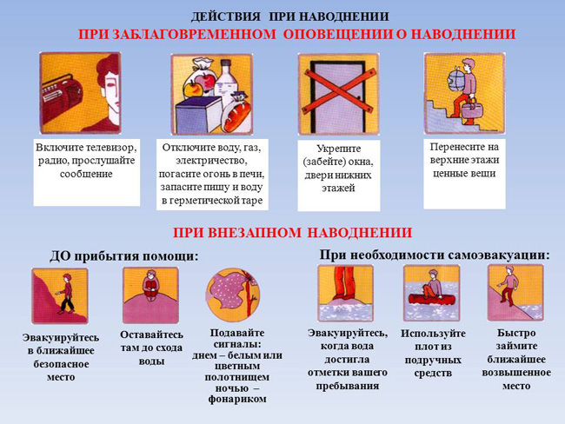
В период весеннего паводка и ледохода запрещается:
- выходить в весенний период на водоемы;
- переправляться через реку в период ледохода;
- подходить близко к реке в местах затора льда,
- стоять на обрывистом берегу, подвергающемуся разливу и обвалу;
- собираться на мостиках, плотинах и запрудах;
- приближаться к ледяным заторам, отталкивать льдины от берегов,
- измерять глубину реки или любого водоема,
- ходить по льдинам и кататься на них.
Администрация Котельниковского городского поселения

Меры безопасности на водных объектах во время таяния льда и половодья.
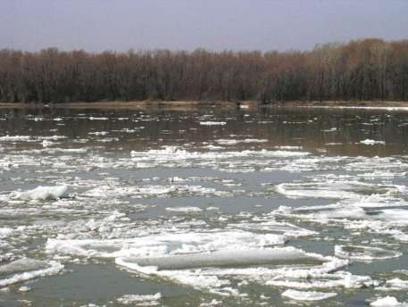
Наступила весна, тает снег и лед на водохранилищах, водоемах и реках.
Приближается весенний паводок.
Весной опасно сходить на лед, он становится очень тонким, рыхлым и может неожиданно провалиться.
При нахождении на водоеме, покрытом льдом необходимо соблюдать следующие меры предосторожности:
· безопасным для перехода является лед с зеленоватым оттенком и толщиной не менее 7 сантиметров;
· категорически запрещается проверять прочность льда ударами ноги;
· при переходе водоема по льду следует наметить маршрут и убедиться в прочности льда с помощью пешни. Если лед непрочен, необходимо прекратить движение и возвращаться по своим следам, делая первые шаги без отрыва ног от поверхности льда;
· при переходе по льду необходимо следовать друг за другом на расстоянии 5-6 метров и быть готовым оказать немедленную помощь идущему впереди;
· во время движения по льду следует обращать внимание на его поверхность, обходить опасные места и участки, покрытые толстым слоем снега;
· особую осторожность необходимо проявлять в местах, где быстрое течение, родники, выступают на поверхность кусты, трава, впадают в водоем ручьи и вливаются теплые сточные воды промышленных предприятий и т.п.;
· при переходе водоема по льду на лыжах следует отстегнуть крепления лыж и снять петли лыжных палок с кистей рук. Если имеются рюкзак или ранец, необходимо их взять на одно плечо;
· во время движения по льду лыжник, идущий первым, ударами палок проверяет прочность льда.
Во время рыбной ловли нельзя пробивать много лунок на ограниченной площади, собираться большими группами. Каждому рыболову рекомендуется иметь с собой спасательное средство в виде шнура длиной 12-15 метров, на одном конце которого закреплен груз весом 400-500 грамм, на другом изготовлена петля для крепления шнура на руку.
Педагогам и родителем строго следить за детьми, находящимися вблизи водохранилищ, водоемов и рек, не позволять им играть вблизи таких участков. Больше всего несчастных случаев весной на реке происходит с детьми.
Если вы все же оказались в воде:
· не паникуйте, сбросьте тяжёлые вещи, удерживайтесь на плаву, зовите на помощь;
· обопритесь на край льдины широко расставленными руками, при наличии сильного течения согните ноги, снимите обувь, в которую набралась вода;
· старайтесь не обламывать кромку льда, навалитесь на неё грудью, поочерёдно поднимите, вытащите ноги на льдину;
· держите голову высоко над поверхностью воды, постоянно зовите на помощь.
После выхода из воды на лёд нужно двигаться к берегу ползком или перекатываясь в том же направлении, откуда вы пришли. Вставать и бежать нельзя, поскольку можно снова провалиться.
Оказание помощи терпящим бедствие на воде – благородный долг каждого гражданина. Чтобы спасти пострадавшего, нужно бросить в воду скамьи, лестницы, доски, обрубки бревен, привязанные за веревку. В том случае, когда пострадавший скрылся под водой, его необходимо постараться вытащить как можно быстрее из воды и оказать помощь. В холодной воде замедляются функции всех систем организма. Известны случаи, когда удавалось спасти человека, который находился под водой 30 минут и более. При этом оптимальные результаты могут быть достигнуты в лечебном учреждении, куда необходимо оперативно доставить пострадавшего.
Будьте осторожны во время весеннего паводка. Оберегайте себя и других от несчастного случая.
Администрация Котельниковского городского поселения

